1.Причины и особенности народных выступлений.
17 век в истории России получил название «бунташный». Этот промежуток времени стал периодом массовых выступлений недовольных своим положением сословий российского общества.
Причины недовольства в 17 веке были следующими:
Экономические: постоянное увеличение налогов и повинностей(как со стороны феодалов , так и со стороны гос-ва)
Социальные: ограничение свободы крестьян и казаков; бюрократизация гос.аппарата;
Религиозные: церковный раскол, преследования старообрядцев
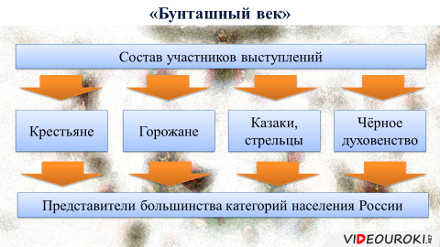
Немало важное значение имело то, что в восстаниях активное участие принимали казаки и стрельцы – военно-служилые сословия. Это придавало борьбе более организованный и ожесточённый характер. И в итоге отразилось на количестве жертв и жестокости подавлений таких бунтов. В этом состояла принципиальная особенность народных выступлений XVII в. по сравнению с предыдущими периодами.
Домашнее задание
Заполните таблицу
Социальные движения XVI века
Годы | События | Территории охваченные восстанием | Причины | Участники | Итоги

